國家發展委員會 新聞稿
發布日期：106年9月27日
聯 絡 人：吳明蕙、利秀蘭
聯絡電話：2316-5851、5852
106年8月份景氣概況
106年8月景氣對策信號由黃藍燈轉呈綠燈，綜合判斷分數增加2分至24分；景氣領先、同時指標上升，顯示當前國內景氣持續復甦。
展望未來，隨著全球景氣穩定復甦，加以消費性電子產品邁入銷售旺季，歐美年底採購需求陸續湧現，有助維繫我國出口動能。惟須注意美國貨幣政策正常化進程、川普政府貿易政策可能引發美中貿易角力，以及東北亞地緣政治緊張等風險。內需方面，半導體業者為掌握智慧化應用商機，高階製程投資可望續增，以及政府積極改善投資環境，有助提升民間投資動能；隨著就業情勢持續好轉及中秋節送禮商機展開，加以政府加薪可望帶動民間響應，國內消費應可維持。整體而言，近期各機構多上調國內今年經濟成長率預測，且景氣領先、同時指標持續上升，顯示未來景氣仍審慎樂觀。
- 景氣對策信號（詳圖1、圖2）
8月綜合判斷分數較上月增加2分至24分，燈號由黃藍燈轉呈綠燈；9項構成項目中，海關出口值由黃藍燈轉呈綠燈，製造業營業氣候測驗點則由綠燈轉呈黃紅燈，分數各增加1分；其餘7項燈號不變。個別構成項目說明如下：
- 貨幣總計數M1B變動率：由上月4.98%增為5.04%，燈號續為黃藍燈。
- 股價指數變動率：由上月17.1%減為14.8%，燈號續呈黃紅燈。
- 工業生產指數變動率：由上月下修值1.8%增為2.2%，燈號續為黃藍燈。
- 非農業部門就業人數變動率：與上月0.83%持平，燈號維持黃藍燈。
- 海關出口值變動率：由上月上修值5.1%增為10.5%，燈號由黃藍燈轉呈綠燈。
- 機械及電機設備進口值變動率：由上月上修值-1.1%增為2.5%，燈號維持綠燈。
- 製造業銷售量指數變動率：由上月1.5%增為3.0%，燈號續呈黃藍燈。
- 批發、零售及餐飲業營業額變動率：由上月上修值3.3%減為3.2%，燈號續呈黃藍燈。
- 製造業營業氣候測驗點：由上月上修值100.6點增為102.7點，燈號由綠燈轉呈黃紅燈。
- 景氣指標
- 領先指標
- 領先指標不含趨勢指數為101.02，較上月上升0.13%（詳表1、圖3）。
- 7個構成項目，經去除長期趨勢後，5項較上月上升，包括核發建照面積、製造業營業氣候測驗點、外銷訂單指數、股價指數以及實質貨幣總計數M1B等；其餘2項則較上月下滑，分別為：實質半導體設備進口值、工業及服務業受僱員工淨進入率。
- 同時指標
- 同時指標不含趨勢指數為101.85，較上月上升0.62%（詳表2、圖4）。
- 7個構成項目經去除長期趨勢後，除電力（企業）總用電量、實質機械及電機設備進口值較上月下滑外，其餘5項均較上月上升，分別為：批發、零售及餐飲業營業額、實質海關出口值、製造業銷售量指數、工業生產指數，以及非農業部門就業人數。
- 落後指標
- 落後指標不含趨勢指數為100.77，較上月下降0.17%（詳表3、圖5）。
- 6個構成項目經去除長期趨勢後，除製造業存貨率、製造業單位產出勞動成本指數較上月下滑，其餘4項皆較上月上升，分別為：工業及服務業受僱員工人數、失業率、全體貨幣機構放款與投資，以及金融業隔夜拆款利率。

下次發布日期為 106年10月27日（星期五）下午4時

綜合判斷說明： 紅燈(45-38)， 黃紅燈(37-32)， 綠燈(31-23)， 黃藍燈(22-17)， 藍燈(16-9)。

圖1 近1年景氣對策信號走勢圖
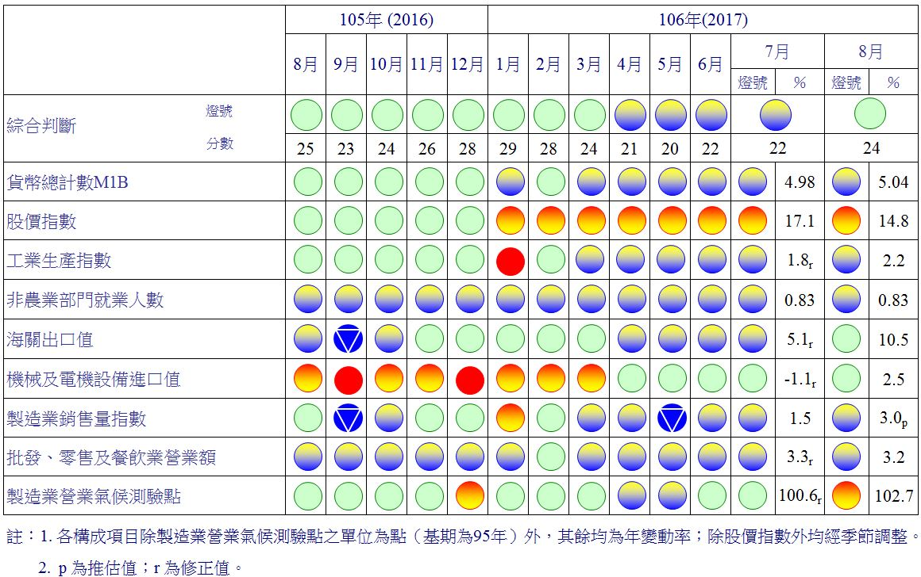
圖2 一年來景氣對策信號
表1 景氣領先指標
指數
項 目 | 106年 (2017)
 | 2月 | 3月 | 4月 | 5月 | 6月 | 7月 | 8月
不含趨勢指數 | 101.30 | 101.02 | 100.80 | 100.71 | 100.77 | 100.89 | 101.02
較上月變動 (%) | -0.26 | -0.27 | -0.22 | -0.09 | 0.06 | 0.12 | 0.13
構成項目¹ | 0.00 | 0.00 | 0.00 | 0.00 | 0.00 | 0.00 | 0.00
外銷訂單指數 | 99.85 | 99.67 | 99.58 | 99.66 | 99.85 | 100.06 | 100.27
實質貨幣總計數M1B | 99.83 | 99.75 | 99.70 | 99.68 | 99.69 | 99.72 | 99.77
股價指數 | 100.10 | 100.18 | 100.27 | 100.35 | 100.45 | 100.53 | 100.62
工業及服務業受僱員工淨進入率² | 100.41 | 100.35 | 100.26 | 100.15 | 100.02 | 99.88 | 99.76
核發建照面積³ | 99.84 | 100.01 | 100.21 | 100.47 | 100.83 | 101.27 | 101.70
實質半導體設備進口值⁴ | 100.97 | 100.68 | 100.31 | 99.85 | 99.30 | 98.66 | 97.98
製造業營業氣候測驗點 | 100.17 | 100.04 | 99.96 | 99.98 | 100.12 | 100.34 | 100.59
註：1.本表構成項目指數為經季節調整、剔除長期趨勢，並平滑化與標準化後之數值。以下表同。
2.淨進入率＝進入率—退出率。
3.核發建照面積僅包含住宿類（住宅）、商業類、辦公服務類、工業倉儲類4項建造執照統計資料。
4.SEMI半導體接單出貨比自2017年1月起停止發布，故2017年2月起以實質半導體設備進口值（3個月移動平均）替代。
高峰(P)
103.10
高峰(P) 谷底(T)
100.2 101.1
高峰(P) 谷底(T)
97.3 98.2
指數
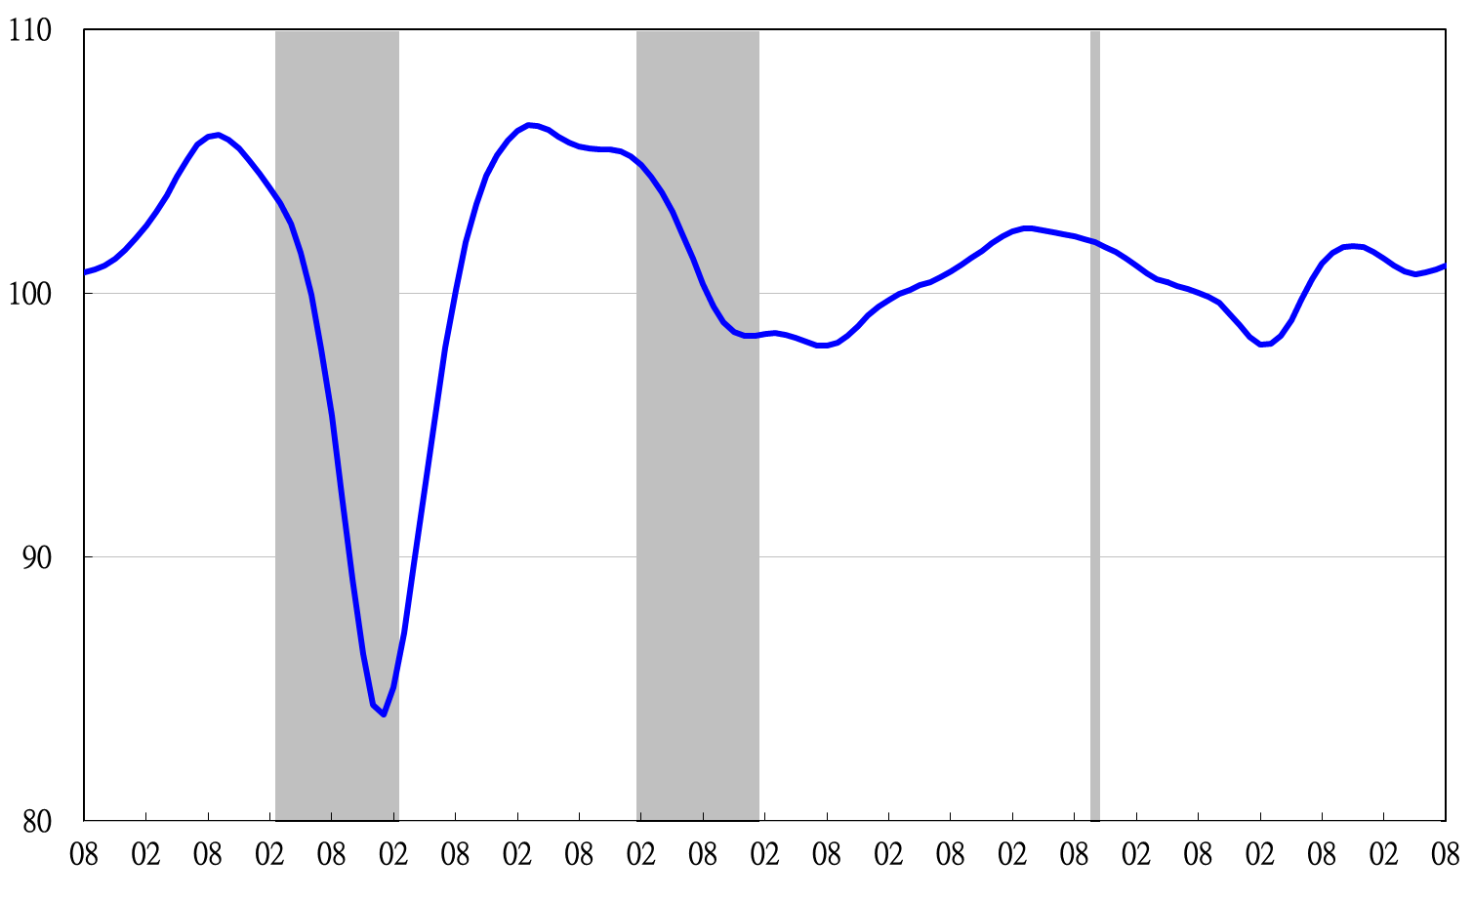
95 96 97 98 99 100 101 102 103 104 105 106

註：陰影區表景氣循環收縮期，以下圖同。
圖3 領先指標不含趨勢指數走勢圖
表2 景氣同時指標
指數
項 目 | 106年 (2017)
 | 2月 | 3月 | 4月 | 5月 | 6月 | 7月 | 8月
不含趨勢指數 | 101.64 | 101.01 | 100.56 | 100.45 | 100.71 | 101.22 | 101.85
較上月變動 (%) | -0.60 | -0.62 | -0.45 | -0.11 | 0.27 | 0.50 | 0.62
構成項目
工業生產指數 | 100.36 | 100.10 | 99.91 | 99.85 | 99.91 | 100.05 | 100.23
電力(企業)總用電量 | 100.79 | 100.46 | 100.15 | 99.89 | 99.79 | 99.75 | 99.70
製造業銷售量指數 | 100.22 | 100.01 | 99.89 | 99.95 | 100.18 | 100.50 | 100.87
批發、零售及餐飲業營業額 | 100.30 | 100.26 | 100.29 | 100.46 | 100.74 | 101.12 | 101.56
非農業部門就業人數 | 99.88 | 99.90 | 99.92 | 99.93 | 99.93 | 99.94 | 99.94
實質海關出口值 | 100.38 | 100.22 | 100.15 | 100.26 | 100.53 | 100.90 | 101.32
實質機械及電機設備進口值 | 101.04 | 100.66 | 100.32 | 100.06 | 99.88 | 99.80 | 99.78

谷底(T)
101.1
高峰(P)
100.2
谷底(T)
98.2
高峰(P)
97.3
高峰(P)
103.10
指數
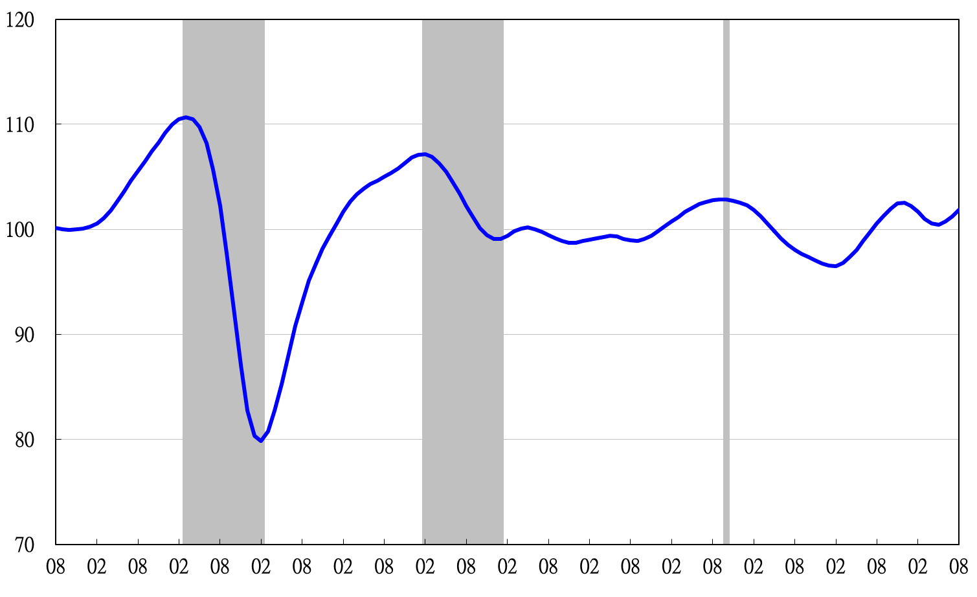
95 96 97 98 99 100 101 102 103 104 105 106

圖4 同時指標不含趨勢指數走勢圖

表3 景氣落後指標
指數
項 目 | 106年 (2017)
 | 2月 | 3月 | 4月 | 5月 | 6月 | 7月 | 8月
不含趨勢指數 | 99.31 | 100.02 | 100.61 | 100.95 | 101.00 | 100.95 | 100.77
較上月變動 (%) | 0.73 | 0.71 | 0.59 | 0.34 | 0.05 | -0.05 | -0.17
構成項目
失業率 | 99.98 | 100.03 | 100.07 | 100.12 | 100.15 | 100.19 | 100.23
工業及服務業受僱員工人數 | 99.85 | 99.91 | 99.97 | 100.04 | 100.11 | 100.18 | 100.25
製造業單位產出勞動成本指數 | 99.51 | 99.91 | 100.27 | 100.51 | 100.54 | 100.52 | 100.40
金融業隔夜拆款利率 | 99.97 | 99.99 | 100.01 | 100.03 | 100.05 | 100.07 | 100.09
全體貨幣機構放款與投資 | 99.91 | 99.96 | 100.00 | 100.05 | 100.08 | 100.10 | 100.12
製造業存貨率 | 99.94 | 100.23 | 100.41 | 100.41 | 100.29 | 100.09 | 99.85
註：工業及服務業經常性受僱員工人數自2017年7月起停止發布，故自當月起，以工業及服務業受僱員工人數替代。

高峰(P)
103.10
谷底(T)
101.1
高峰(P)
100.2
谷底(T)
98.2
高峰(P)
97.3
指數
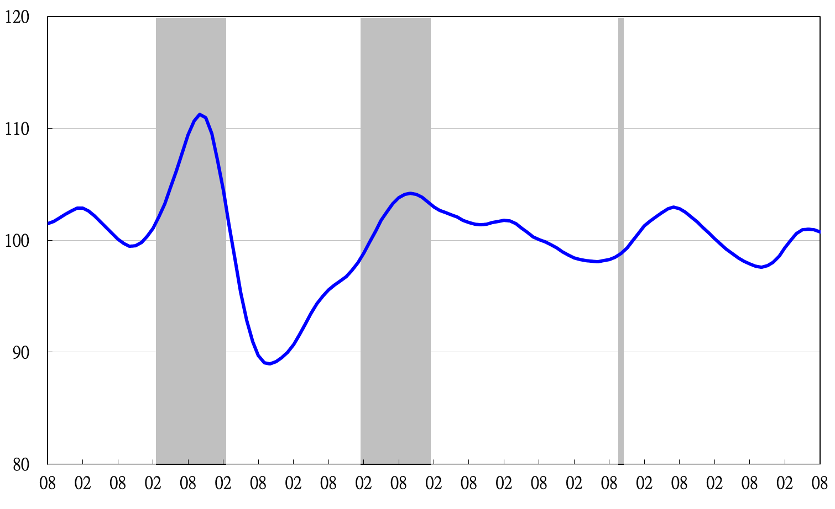
95 96 97 98 99 100 101 102 103 104 105 106

圖5 落後指標不含趨勢指數走勢圖

各構成項目除製造業營業氣候測驗點之單位為點外，其餘均為與上年同月相比的變動率；除股價指數外均經季節調整。
景氣指標編製方法，須先將各構成項目經季節調整、剔除長期趨勢，並平滑化與標準化後，再以相同權重加權平均合成綜合指數。故判斷各構成項目較上月變動方向，應以上述步驟計算後數值為準，若與上月相比數值增加（減少），即代表構成項目較上月上升（下降）。
失業率於合成落後指標時，先取倒數計算。

